**Faksimilom povezuju Miškovića i Šarića: Ključni dokument pronađen u banci**

**Dokument o transakciji novca između kompanija pod kontrolom Darka Šarića i Miroslava Miškovića, koji “Blic” objavljuje, policija je pronašla u kontroli Metals banke. Na osnovu tog dokumenta pokrenuta je istraga o eventualnoj saradnji nekada najmoćnijeg srpskog biznismena i odbeglog narko-bosa.**

<http://www.blic.rs/Vesti/Hronika/414300/Faksimilom-povezuju-Miskovica-i-Sarica-Kljucni-dokument-dokument-pronadjen-u-banci>

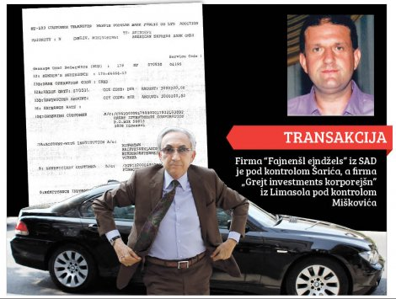

Policija je, naime, i ranije sumnjala da Mišković i Šarić međusobno posluju, ali se to poslovanje, kako se pretpostavljalo, obavljalo preko sina Miroslava Miškovića, Marka.

- Šarić je Marku Miškoviću pozajmio pet miliona evra u gotovini i taj novac mu je kasnije 2009. godine vraćen preko računa. Tako je 3.000.200 evra transferisano sa računa firme “Grejt investments korporejšn”, Limasol, na račun kompanije pod kontrolom Šarića - “Fajnenšl ejndžels”, SAD.

Osim ove transakcije, obavljena je još jedna od dva miliona evra, a tim novcem su, navodno, plaćene konsalting usluge za ispitivanje tržišta u Crnoj Gori, kaže za “Blic” izvor iz MUP Srbije.

Direktorka Miškovićeve firme „Hemslejd“ sa Kipra Tatjana Jeronimides dala je nalog i za isplatu pomenutih 3.000.200 evra sa računa “Grejt investments korporejšn” na račun Šarićeve “Fajnenšl ejndžels”.

Zbog toga policija namerava da sasluša Jeronimidesovu, uz asistenciju instrumenta međunarodne pravne pomoći.